Beszámoló

a Gyöngyösi Berze Nagy János Gimnázium 9-11. osztályos diákjainak 2022. április 4-8. közötti erdélyi kirándulásáról

A programot a Határtalanul! pályázat támogatta

Április 4.

A csapat hajnali 5 órakor indult el. Nagyváradnál léptük át a határt. Első célpontunk a Sebes-Körös völgye volt, ahol megtekintettük a híres Révi-szorost, illetve annak ékességét, a Zichy-barlangot.

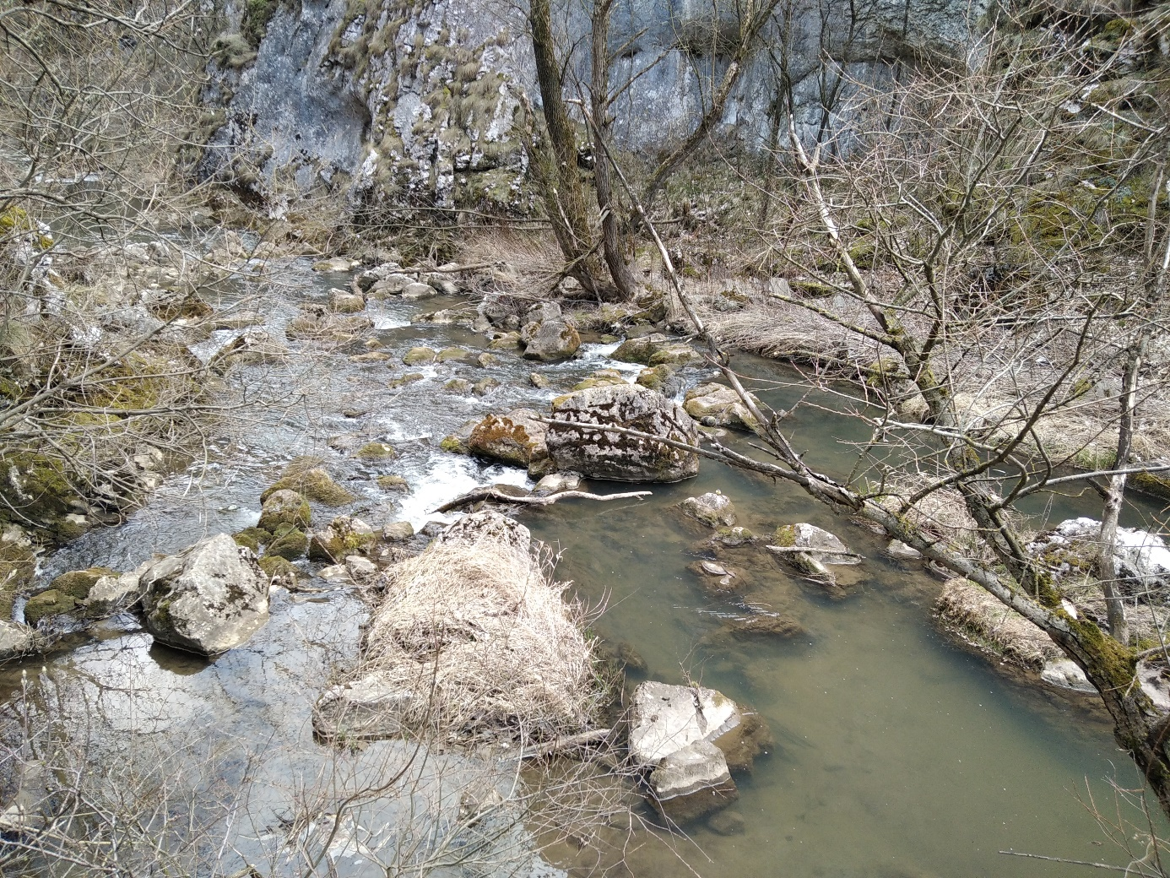

Következő megállónk a kalotaszegi Magyarvalkó volt. A festői szépségű falu mindenkit lenyűgözött. A tiszteletes úr bemutatta nekünk a felu templomát is, amely sokak szerint Kalotaszeg legszebb református temploma.

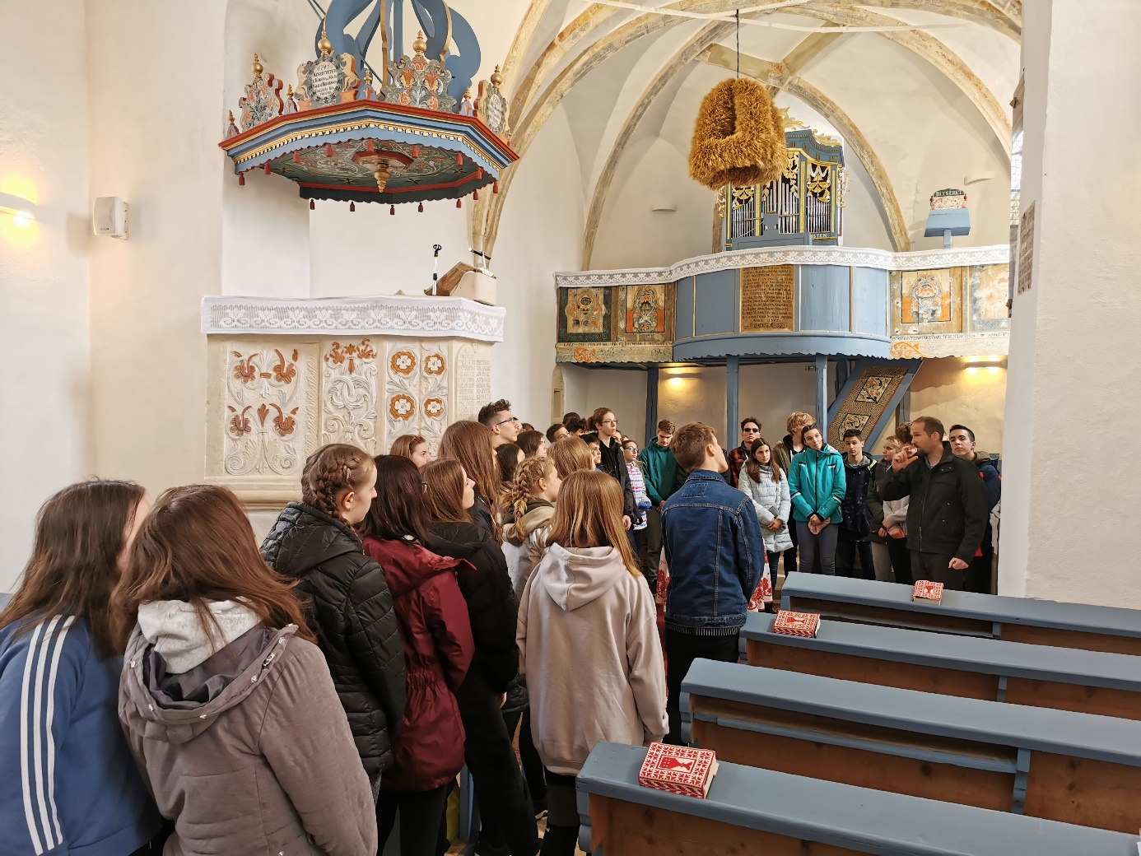

Célba juttattuk a magyarvalkói iskolának gyűjtött adományunkat (taneszközök, irodaszerek), majd indultunk tovább. A nap utolsó érdemi látnivalója a Tordai-hasadék volt, ezt azonban teljes terjedelmében (egyik végétől a másikig) végigjártuk.

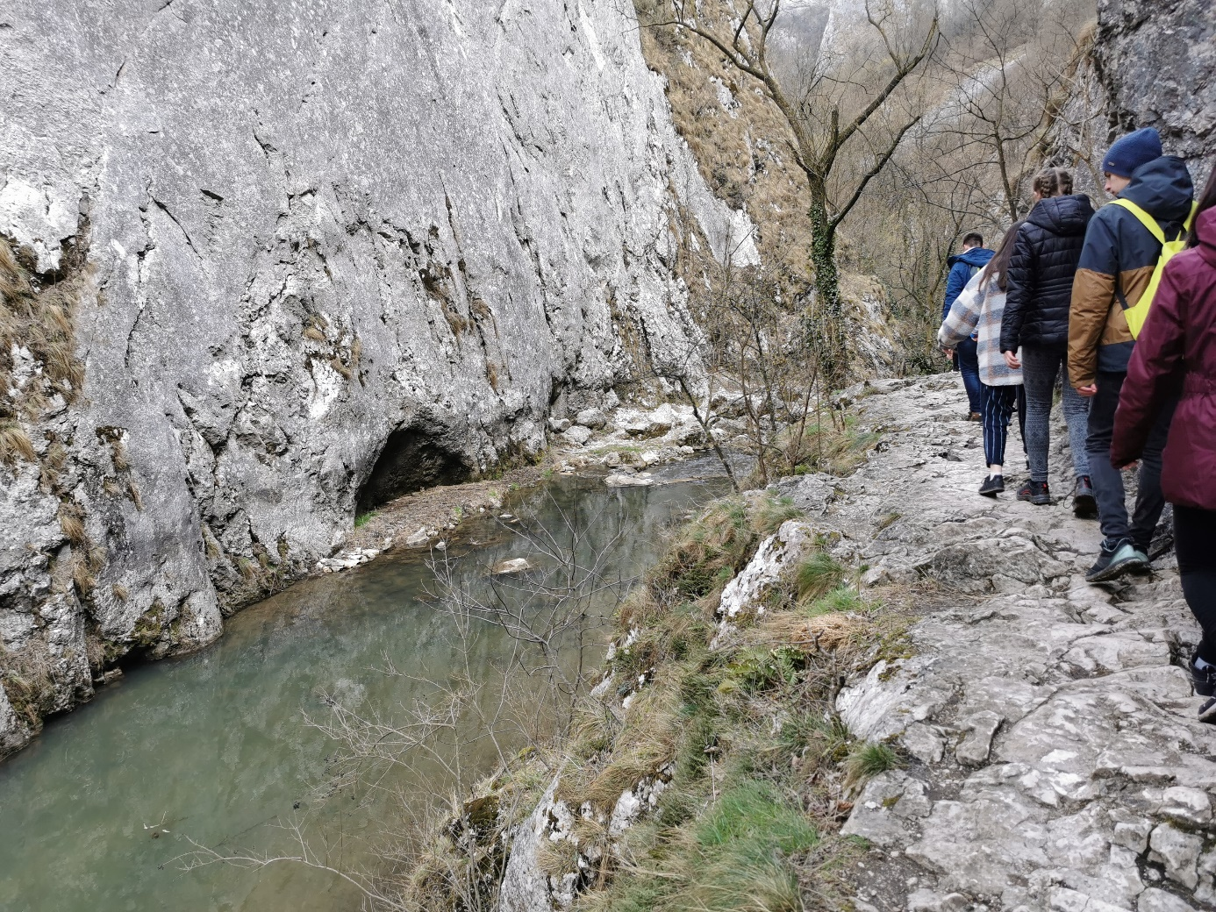

Az esti órákban érkeztünk meg Torockóra, első szálláhelyünkre.

Április 5.

Kora hajnalban keltünk, majd megmásztuk a Székelykőt.

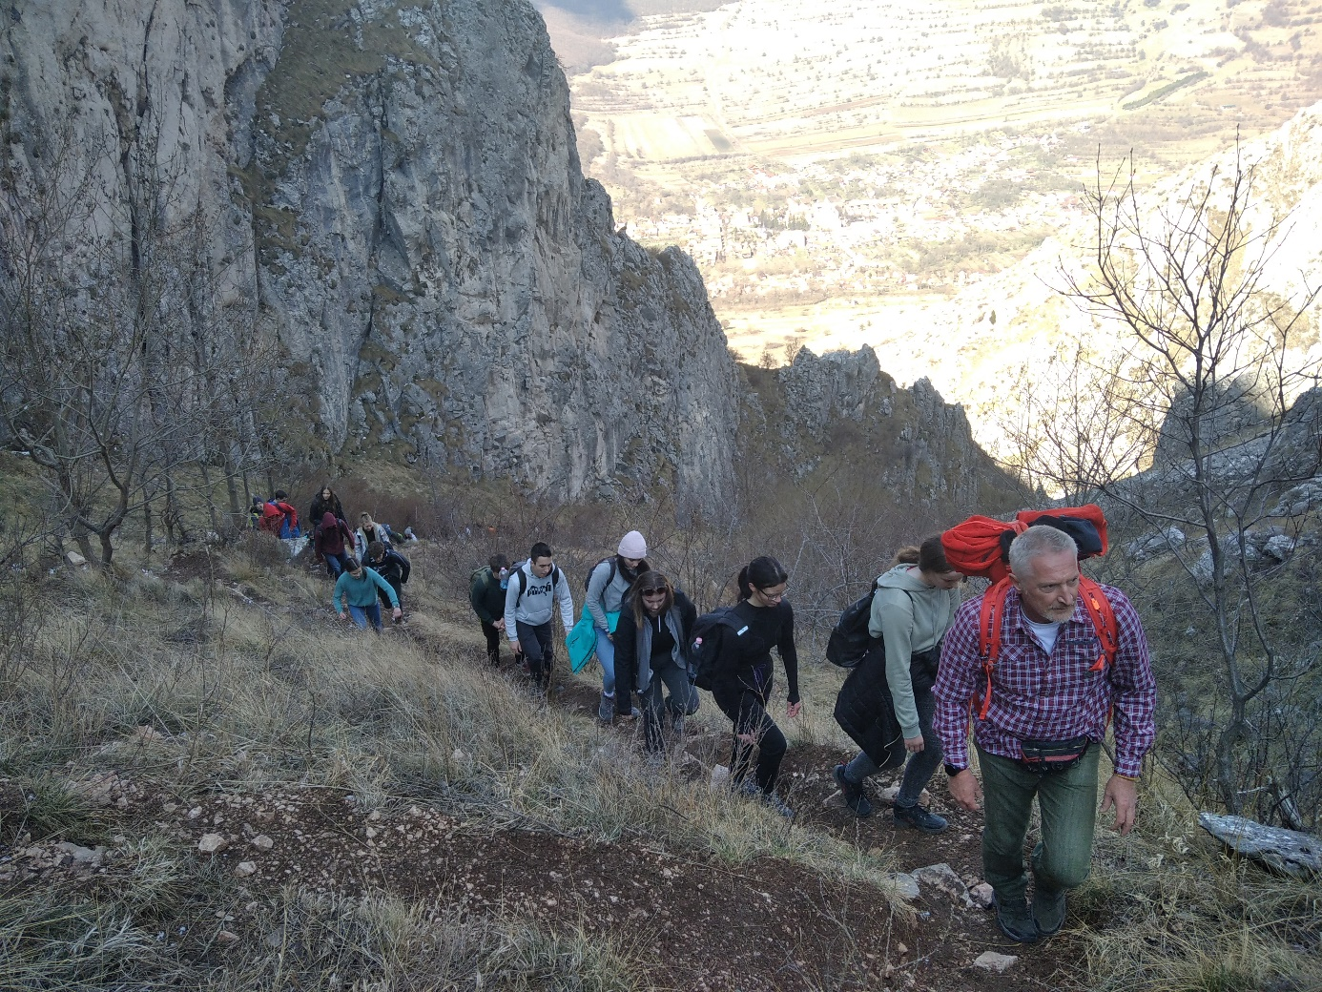

Sőt, végig is sétáltunk a gerincen, egészen Torockószentgyörgyig. Bevásároltunk a helyi sajtüzemben, majd meg sem álltunk Segesvárig. (Jobban mondva, Berethalomban körbejártuk a szász erődtemplomot, bemenni azonban nem tudtunk, mert a hölgy nem volt hajlandó számlát adni.)

Segesváron a Burg panzióban fogyasztottuk el a vacsoránkat, majd foglaltuk el a szállásunkat.

Április 6.

A napot a segesvári fellegvár megtekintésével indítottuk.

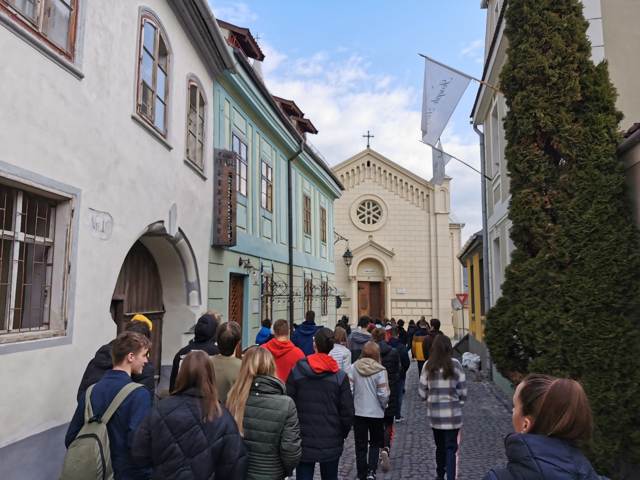

Fehéregyházán, az Ispán-kútnál álltunk meg, ahol megkoszorúztuk a Petőfi feltételezett halálának helyszínén emelt emlékművet.

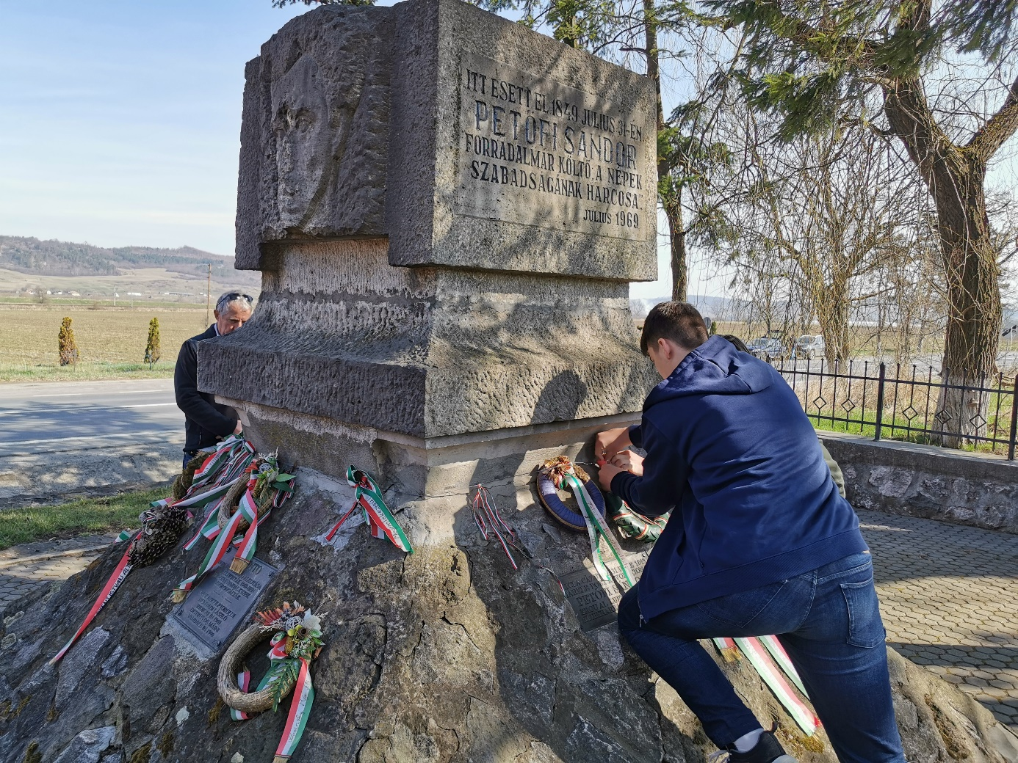

Következő megállónk az agyagfalvi nemzetgyűlés emlékművénél,

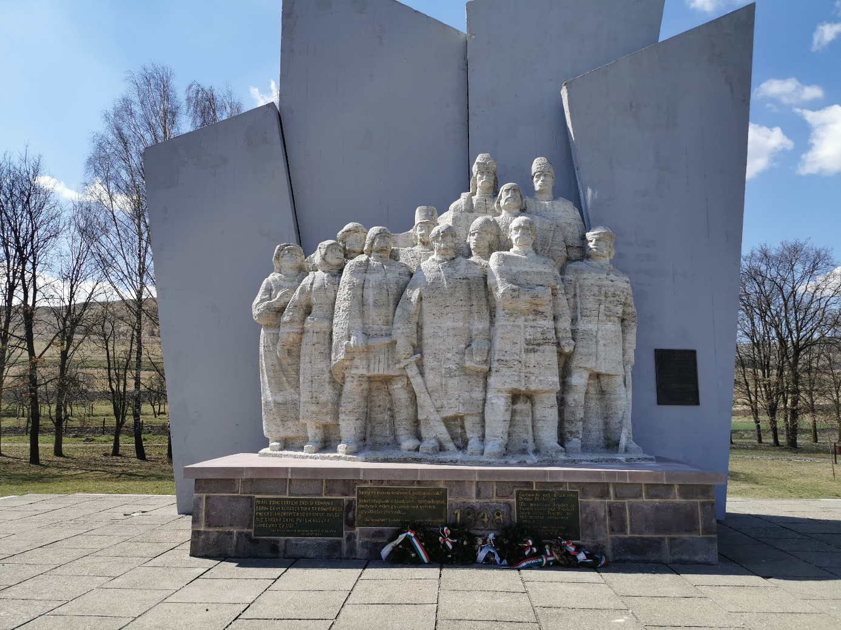

majd a Hargitán volt, ahol némi hógolyócsata bontakozott ki. Hóembert is építettünk.

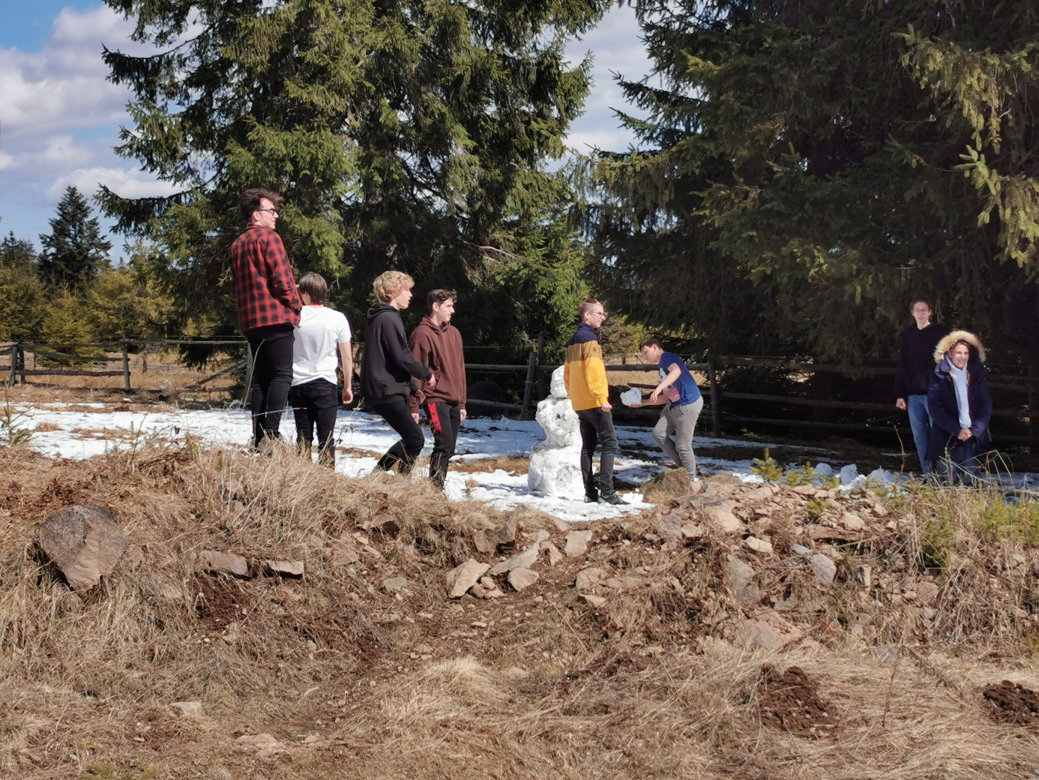

Mivel egy tervezett megállónk ismét a számlaadási mizéria miatt (Székelyderzs) meghiúsult, a felszabadult idő terhére megtekintettük a csíksomlyói kegytemplomot, nemzetünk egyik legfontosabb szakrális központját.

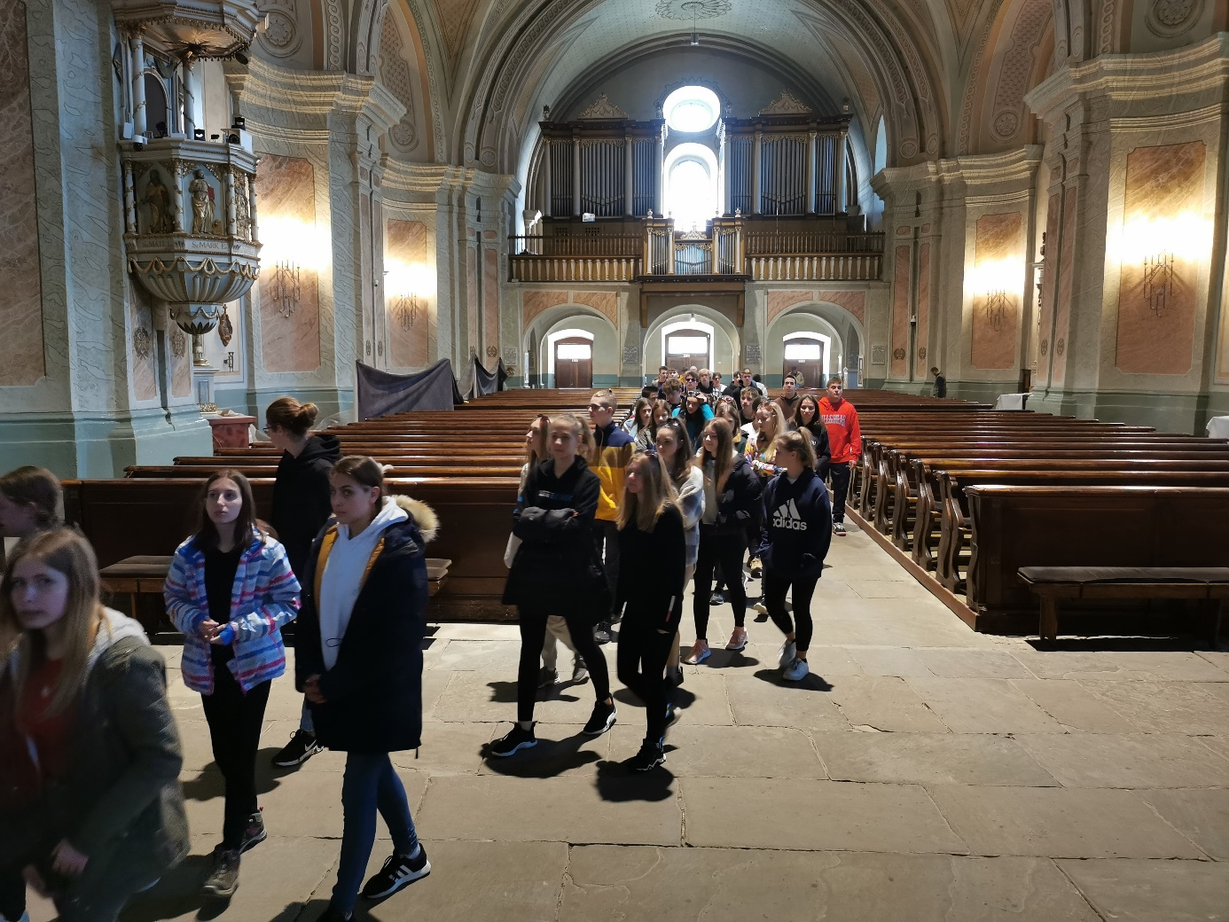

Még mindig maradt egy kis időnk, így megálltunk Nyergestetőnél és megkoszorúztuk a saját keresztünket – természetesen a Kányádi-költemény elszavalása, illetve a Himnusz eléneklése mellett.

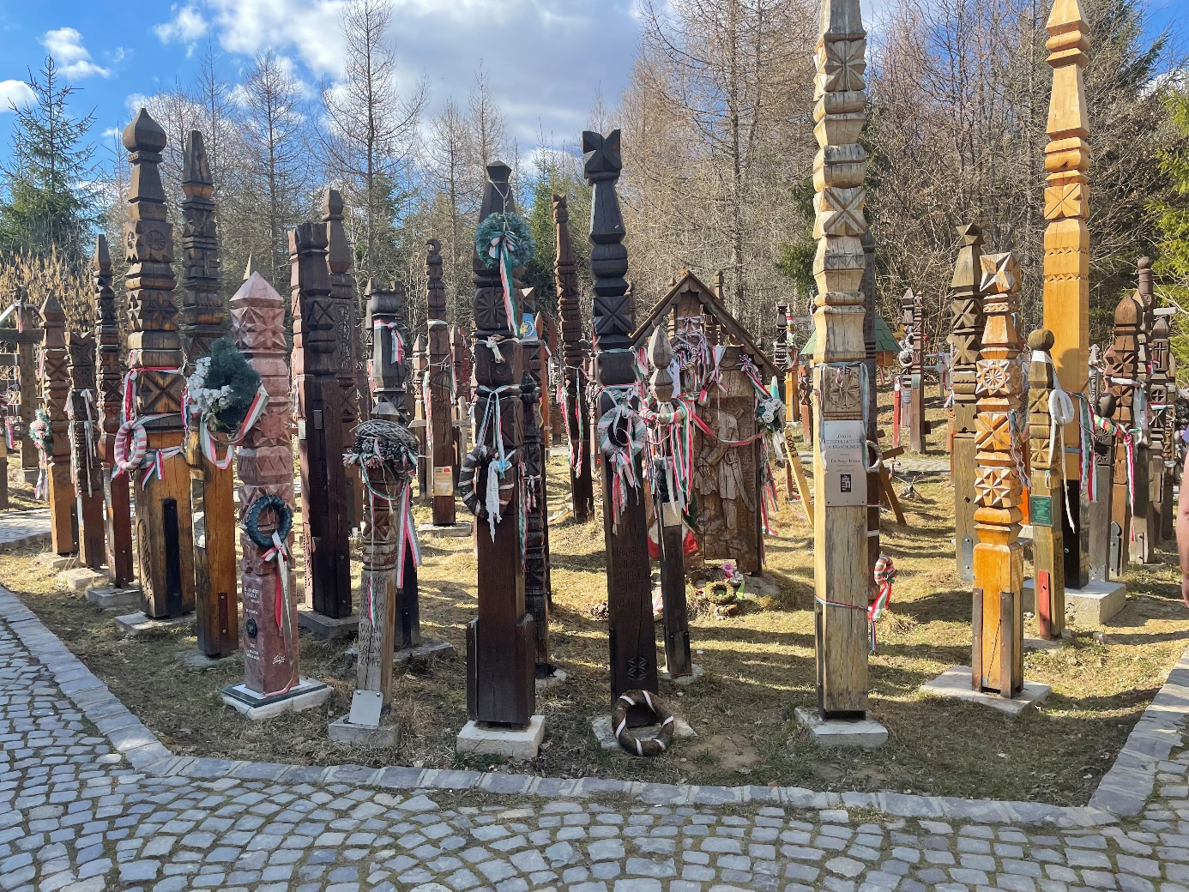

Így épp időben értünk Kézdivásárhelyre, ahol a barátaink már vártak minket.

Április 7.

Ezt a napot testvériskolánk, a kézdivásárhelyi Nagy Mózes Elméleti Líceum diákjaival töltöttük.

Megtekintettük a líceum épületét, ahol Beján András igazgató úr ismertette az iskola múltját és jelenét. Ezután átmentünk a frissen felújított minorita rendházba. Diákjaink itt találkoztak és ismerkedtek meg „párjukkal”, a Nagy Mózes egy diákjával.

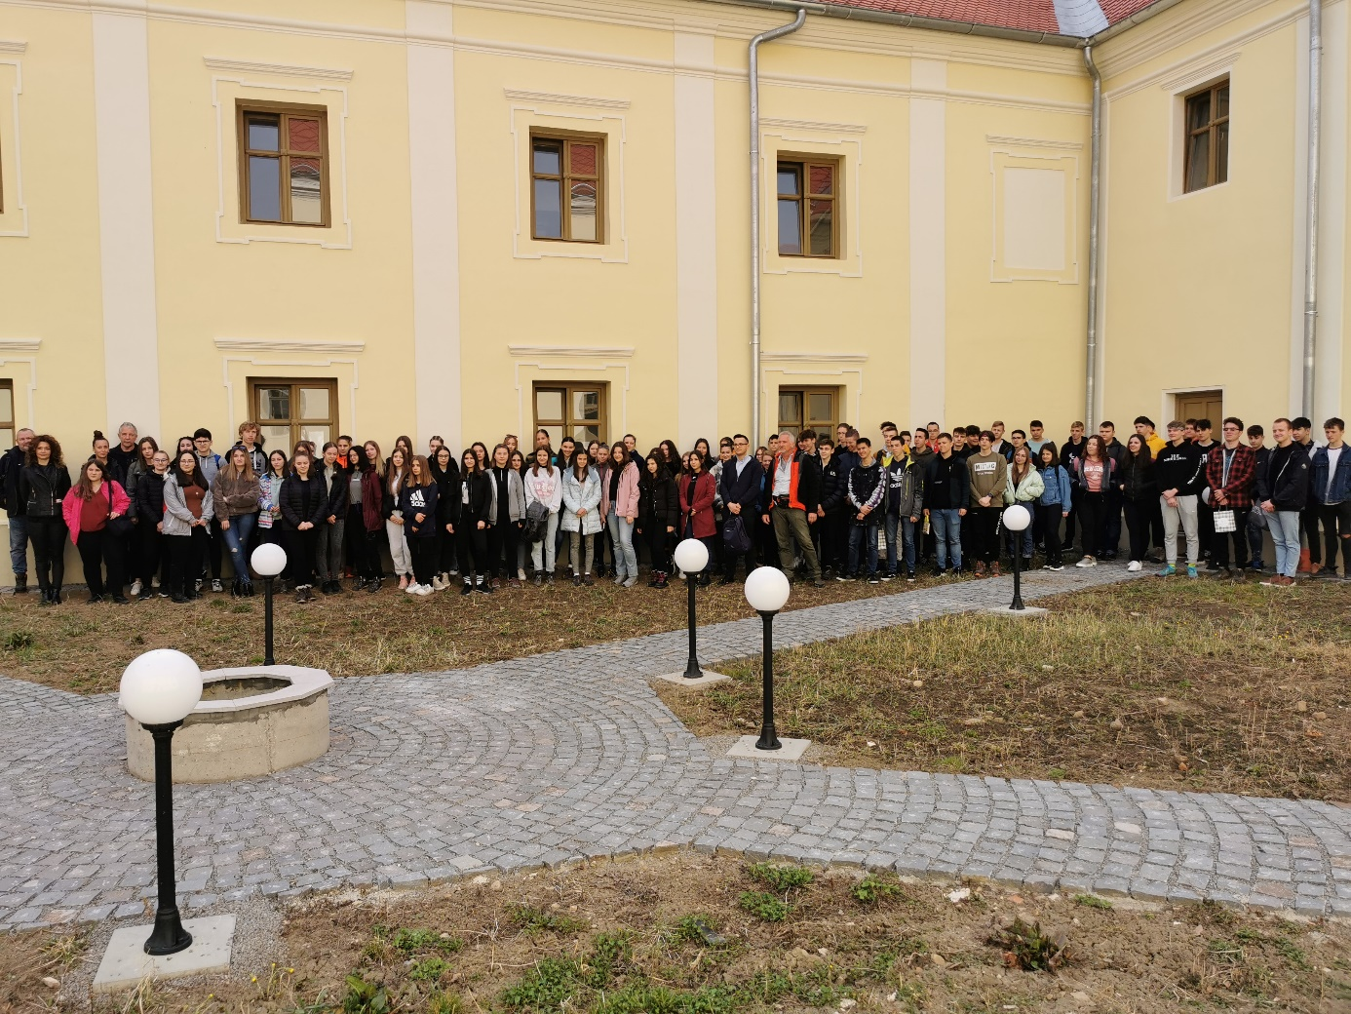

A közös kép elkészítése után felmentünk a torjai Bödös-barlanghoz,

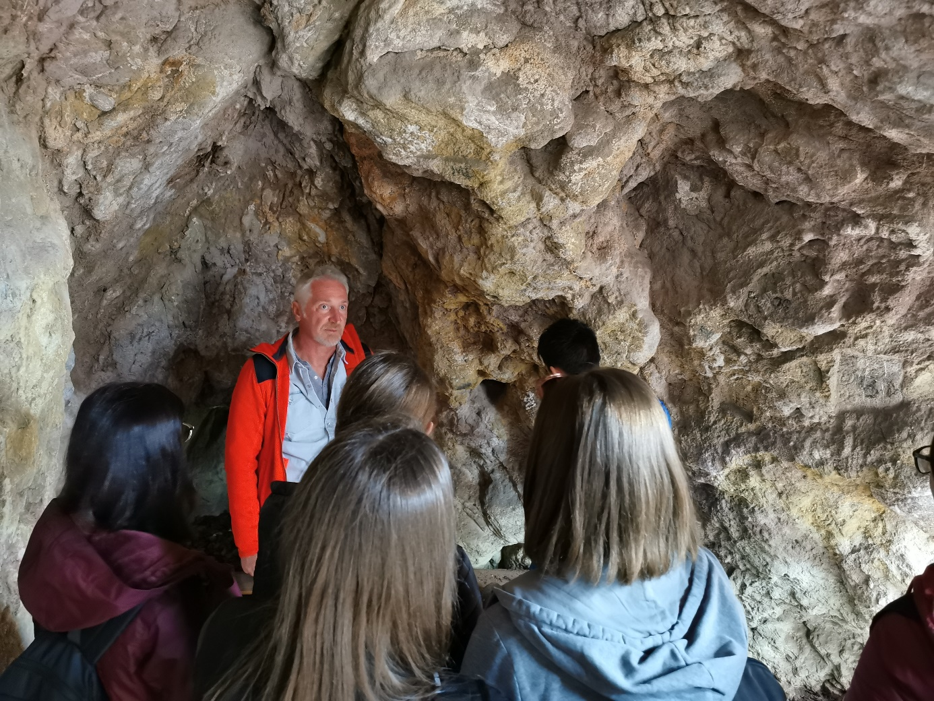

Mohoshoz, illetve a Szent Anna-tóhoz. Utóbbi helyszínen a két iskola diákjaiból álló csapatok vetélkedtek egymással.

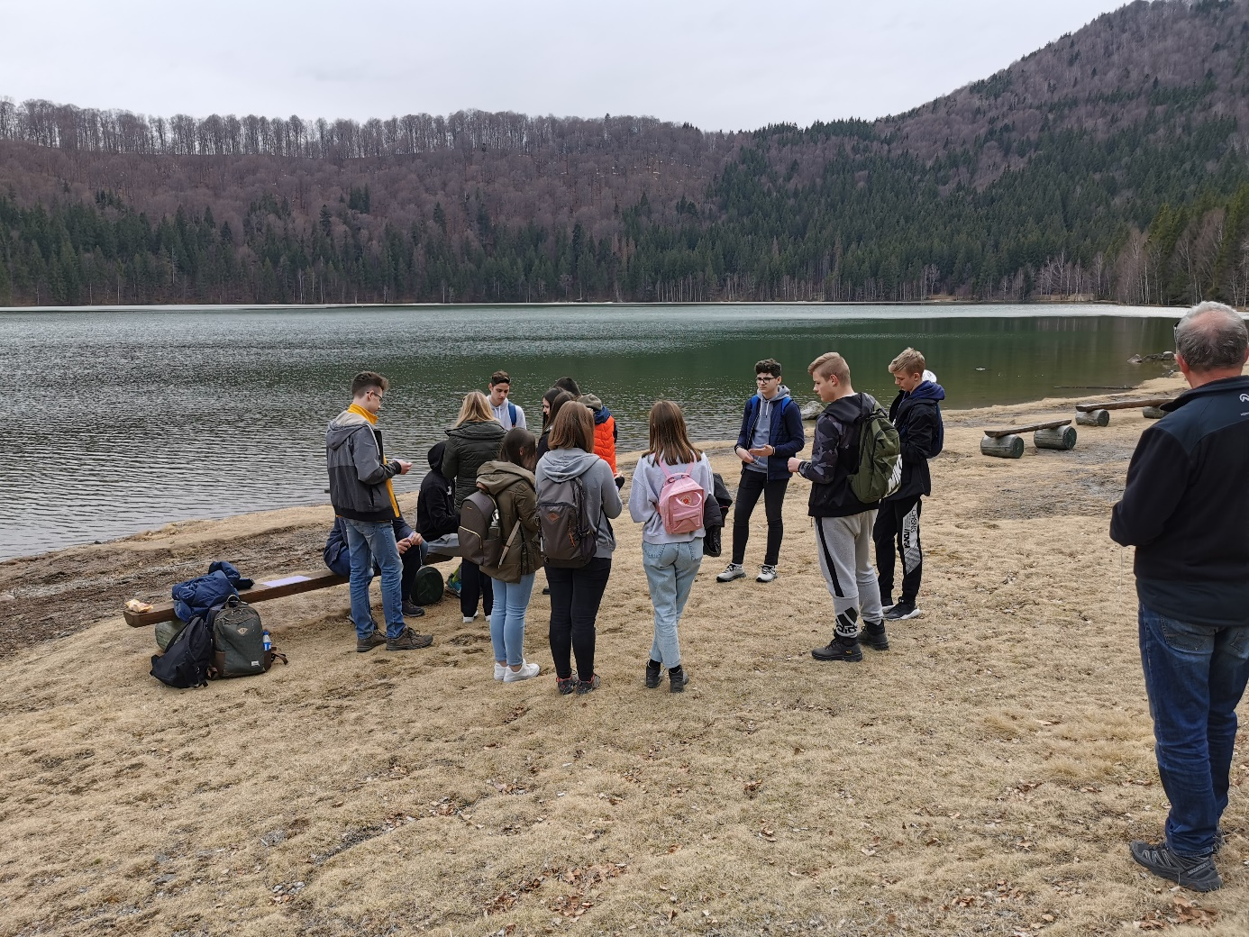

A napot fergeteges „buli” zárta.

Április 8.

Ez a nap már a hazautazás napja volt, sajnos. A parajdi sóbányát azért megnéztük…

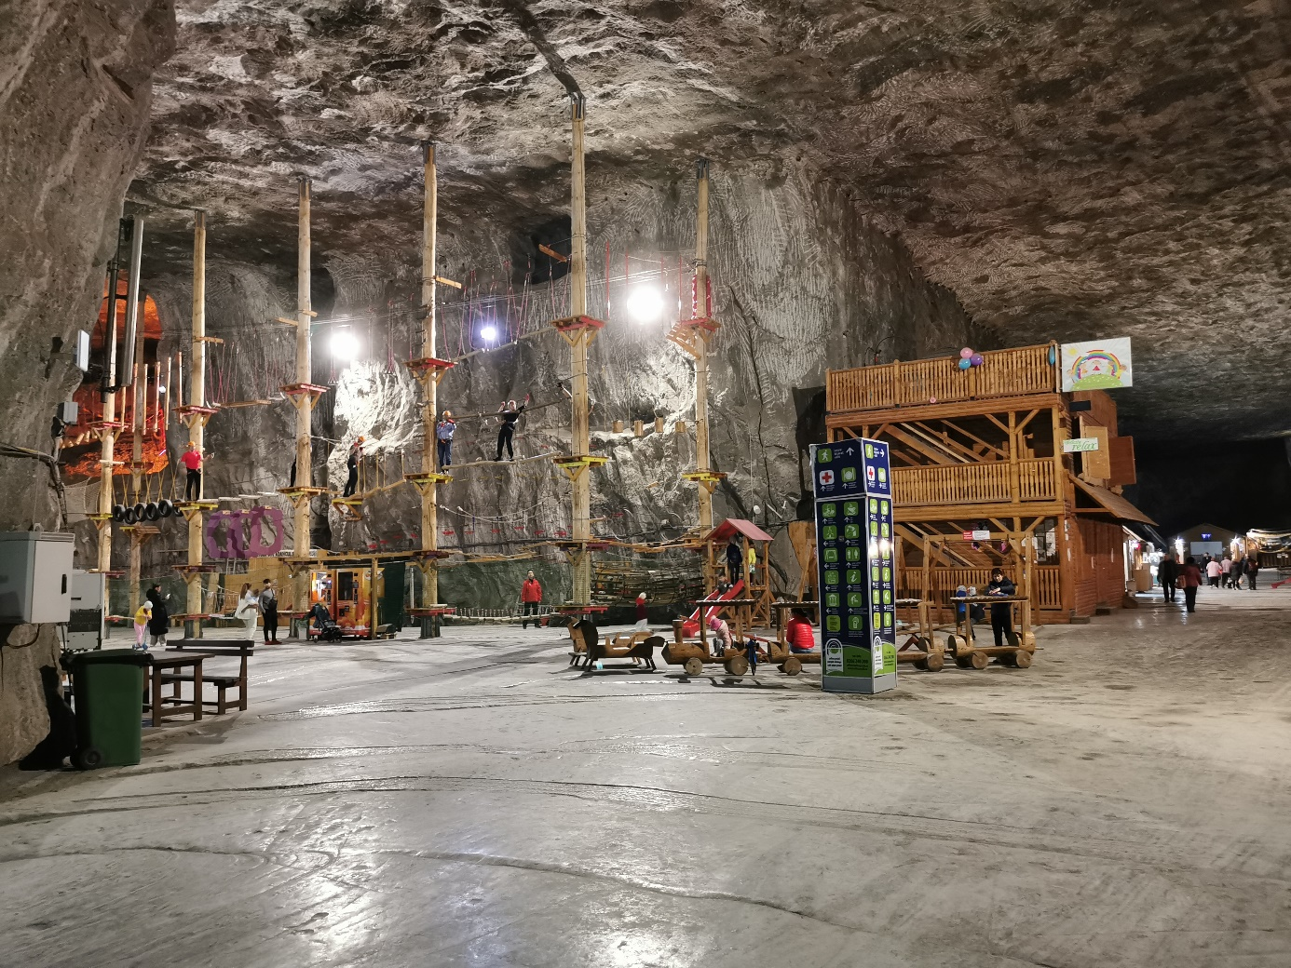

Tartalmas, felejthetetlen utazás volt. A rengeteg látnivaló mellett a kézdivásárhelyi barátainknak örültünk a legjobban.

